Ecole et cinéma : Mia et le migou

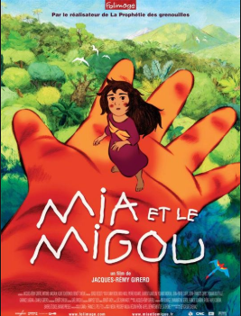
- Entoure le titre du film en noir.
- Entoure Mia en vert.
- Qui Mia regarde-t-elle ? ……………………………………………………..
- Quelle est l’expression sur son visage ?...............................
- Que vois-tu derrière Mia ? ………………………………………………….

- Qui a fabriqué ce film ?
Le réalisateur s’appelle Jacques-Rémy Girerd.
Il a 66 ans. Il est français.
Il a réalisé un premier film d’animation :
La prophétie des grenouilles en 2003.
Mia et le Migou a été réalisé en 2008.
Il a mis …….. ans pour faire ce film d’animation.

- Un petit monstre est passé par là et a mélangé toutes les phrases du synopsis. Remets-les dans le bon ordre !
Avant le film |  | Après le film
 | Mia a 10 ans. Elle vit en Amérique du sud.
 | Elle décide de le retrouver.
 | Là, elle rencontre des êtres mystérieux.
 | Elle franchit la montagne, traverse une forêt mystérieuse.
 | Le père d’Aldrin, lui, ne pense qu’à construire des immeubles dans la vallée.
 | Elle rêve que son père a eu un accident sur un chantier.

- Qui est qui ? Relie les personnages avec leur nom.
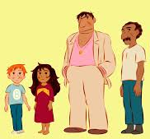
● ● ● ● ●

● ● ● ● ●
Mia | Le père de Mia | Aldrin | Le père d’Aldrin  Jekhide | Le « monstre »

- Colorie en vert les personnages qui te semblent gentils.
Colorie en rouge les personnages qui te semblent méchants.
Mia | Le père de Mia | Aldrin | Le père d’Aldrin  Jekhide | Le « monstre »

- Sur le planisphère ci-dessous :
- Colorie l’étoile qui situe où tu habites en rouge.
- Colorie l’étoile où se situent Mia, Aldrin et le migou en vert.
- Colorie l’étoile où se trouve la maman d’Aldrin en bleu.
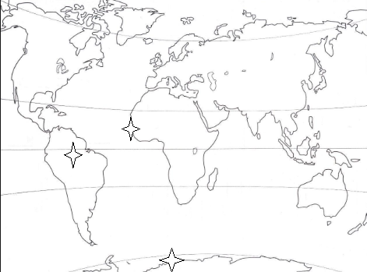
- Entoure la bonne réponse :
Tu habites : au Brésil au Sénégal au pôle nord
Mia habite : un village de la forêt amazonienne au Sénégal
La maman d’Aldrin travaille : au Sénégal au pôle nord
Donne deux bonnes raisons de voir (ou de ne pas voir) ce film :
……………………………………………………………………………...
………………………………………………………………………….…..

